Dokumentasi Fungsi dan Prosedur
Aplikasi Pengaduan Sarana Sekolah

DOKUMENTASI FUNGSI DAN PROSEDUR

Aplikasi Pengaduan Sarana Sekolah
Dokumen ini menjelaskan spesifikasi teknis dari fungsi-fungsi dan prosedur inti yang digunakan pada bagian backend sistem. Seluruh fungsi ditulis menggunakan bahasa pemrograman PHP Native prosedural dan berinteraksi langsung dengan database MySQL melalui ekstensi mysqli.

1. Prosedur Koneksi Database (koneksi_db)
Lokasi File: config/database.php

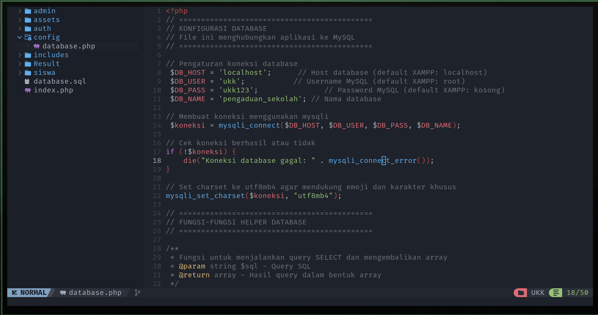
Deskripsi:
Prosedur ini bertugas melakukan inisialisasi koneksi antara aplikasi PHP dengan server Database MySQL. Prosedur ini menggunakan fungsi bawaan PHP mysqli_connect() yang dibungkus ke dalam variabel global $koneksi. Variabel ini akan dipanggil oleh seluruh fungsi operasional di sistem. Prosedur ini juga menerapkan pengaturan character set utf8mb4 untuk mendukung penyimpanan karakter universal termasuk emoji.
Parameter: - $DB_HOST (String): Alamat host server database (contoh: localhost). - $DB_USER (String): Username untuk autentikasi database. - $DB_PASS (String): Password untuk autentikasi database. - $DB_NAME (String): Nama database target yang akan diakses.
Return Value: - Object mysqli: Objek koneksi database jika berhasil. - String die(): Pesan error dan penghentian program (exit) jika koneksi gagal.

2. Fungsi login($username, $password)
Lokasi File: includes/functions.php

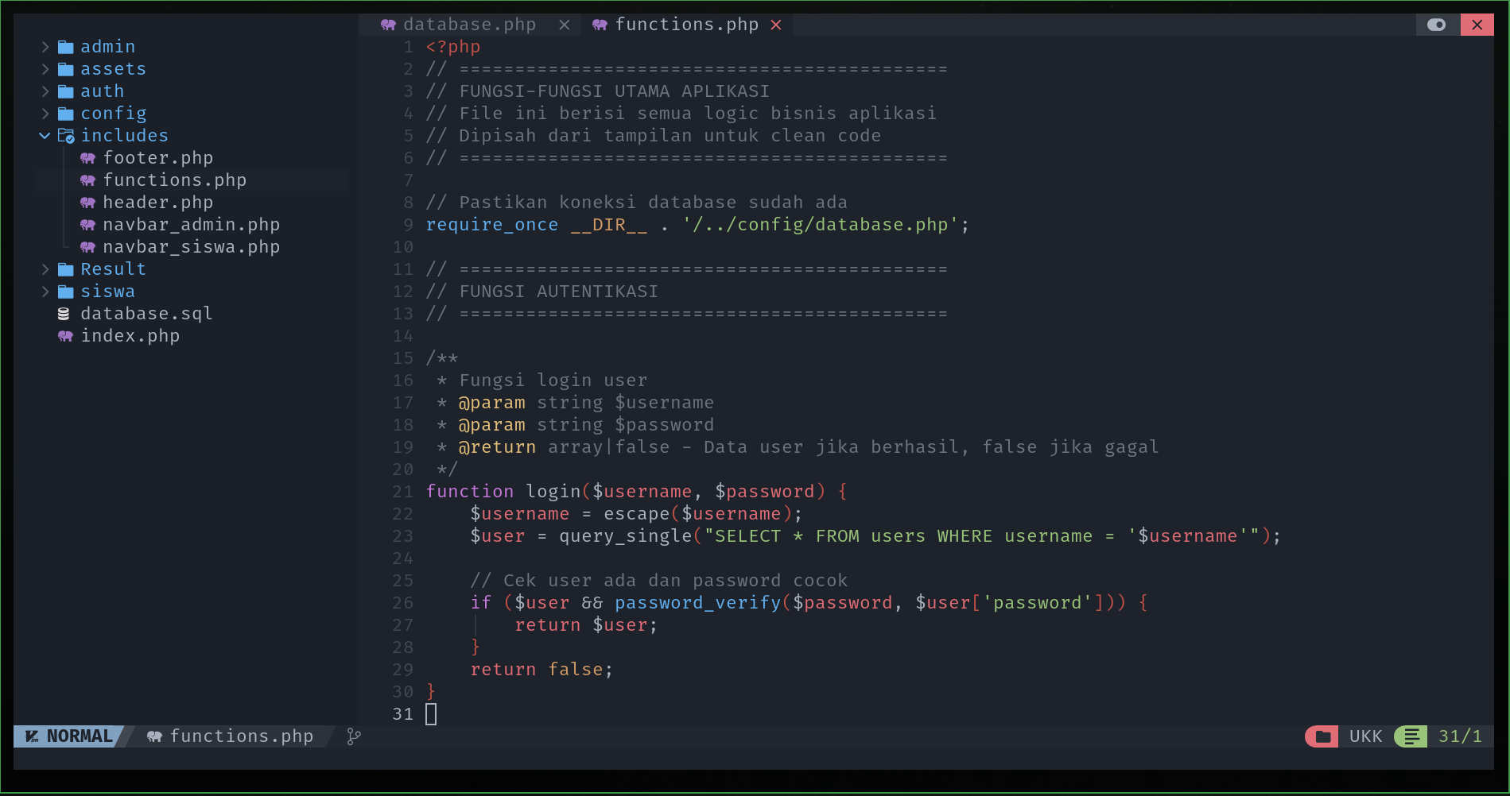
Deskripsi:
Fungsi ini digunakan untuk memverifikasi kredensial yang dimasukkan oleh pengguna pada halaman login. Fungsi ini menerapkan keamanan dua tahap: pertama, mencari apakah username terdaftar di database; kedua, memverifikasi apakah password yang diinput cocok dengan hash yang tersimpan menggunakan fungsi bawaan PHP password_verify().
Parameter: - $username (String): Username yang diinput oleh pengguna. - $password (String): Password dalam bentuk plain text yang diinput pengguna.
Return Value: - Array assoc: Berisi data lengkap user (id, nama, role, dll) jika login berhasil. - Boolean false: Jika username tidak ditemukan atau password salah.

3. Fungsi buat_pengaduan($user_id, $judul, $deskripsi, $kategori)
Lokasi File: includes/functions.php

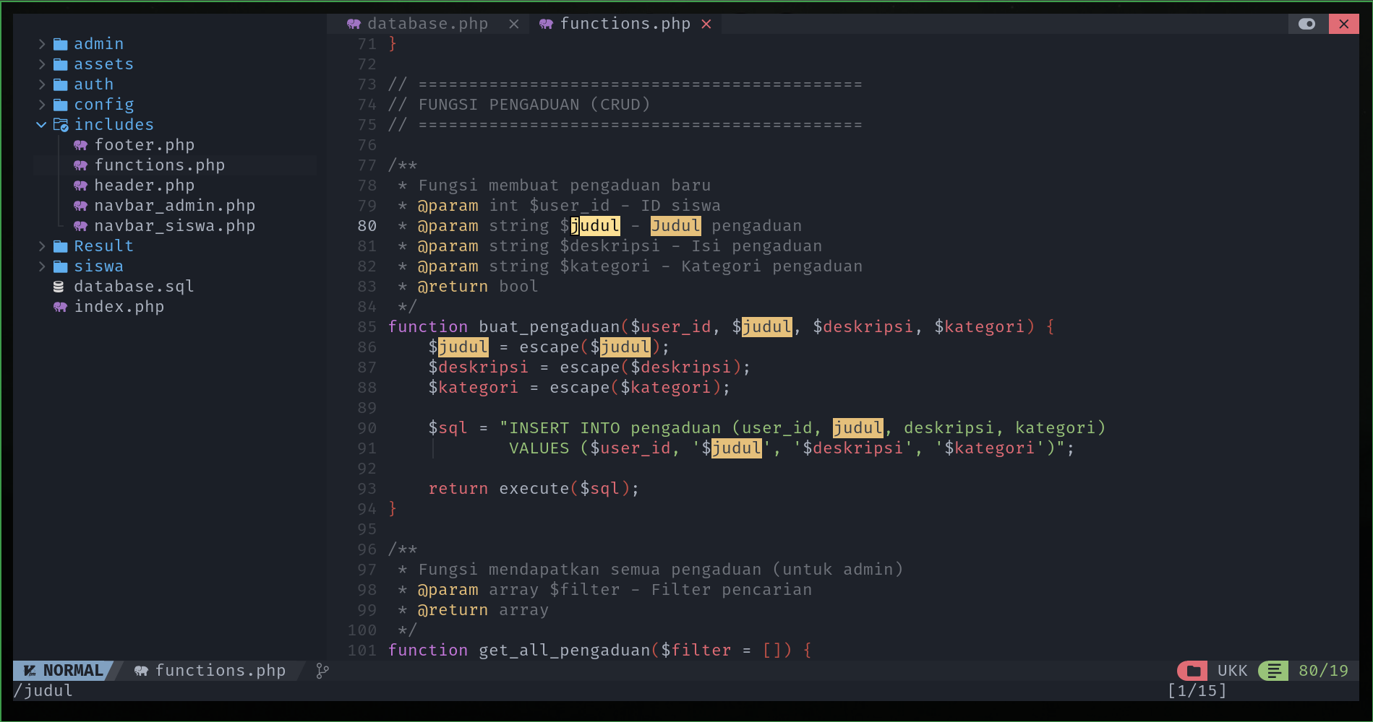
Deskripsi:
Fungsi ini bertugas menerima data dari formulir pengaduan yang diisi oleh siswa dan menyimpannya sebagai record baru ke dalam tabel pengaduan. Sebelum data dikirim ke database, fungsi ini melakukan sanitasi terhadap seluruh parameter menggunakan fungsi escape() untuk mencegah serangan SQL Injection.
Parameter: - $user_id (Integer): ID unik siswa yang sedang login (diambil dari sesi aktif). - $judul (String): Judul singkat pengaduan (maksimal 200 karakter). - $deskripsi (String): Penjelasan detail mengenai kondisi kerusakan. - $kategori (String): Klasifikasi kerusakan (Listrik, Meja-Kursi, AC/Fan, Komputer, Toilet, Lainnya).
Return Value: - Boolean true: Jika perintah INSERT INTO berhasil dieksekusi. - Boolean false: Jika terjadi kegagalan saat eksekusi query.

4. Fungsi update_status($id, $status)
Lokasi File: includes/functions.php

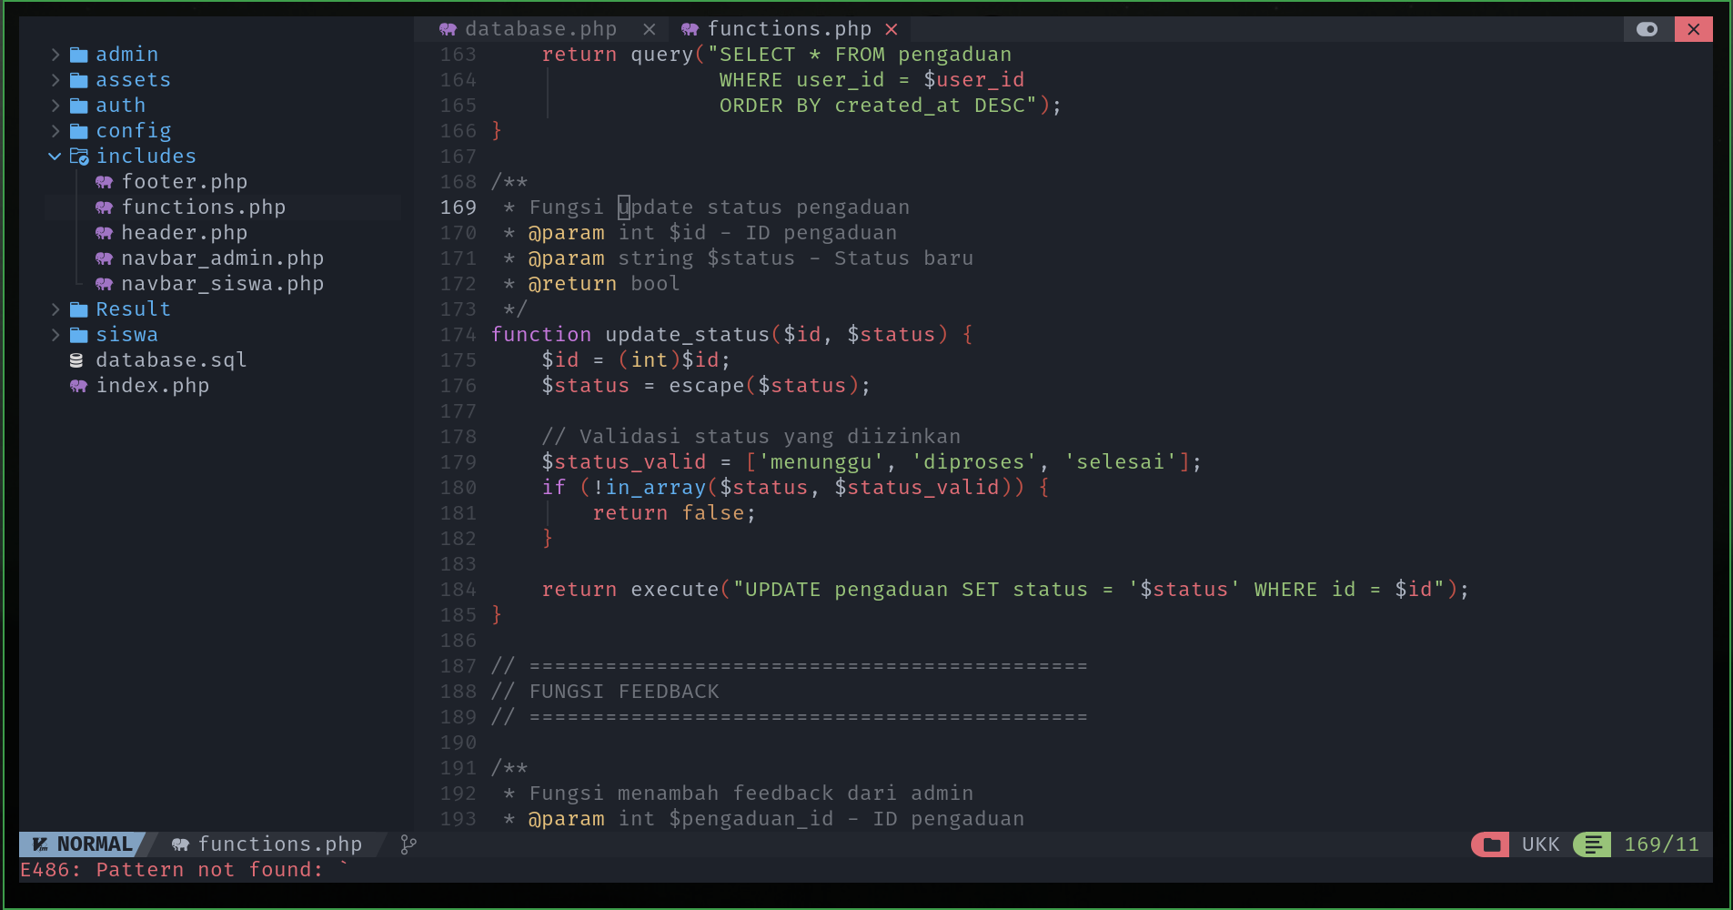
Deskripsi:
Fungsi ini digunakan oleh admin untuk memperbarui tahapan penanganan suatu pengaduan. Fungsi ini memiliki mekanisme validasi internal di mana hanya menerima masukan berupa string yang sudah ditentukan (menunggu, diproses, selesai). Jika input status di luar ketiga kata tersebut, fungsi akan langsung mengembalikan nilai false untuk menjaga integritas data.
Parameter: - $id (Integer): ID unik pengaduan yang akan diperbarui statusnya. - $status (String): Status penanganan baru yang diizinkan.
Return Value: - Boolean true: Jika perintah UPDATE berhasil dieksekusi. - Boolean false: Jika status tidak valid atau query gagal dieksekusi.

5. Fungsi tambah_feedback($pengaduan_id, $admin_id, $isi_feedback)
Lokasi File: includes/functions.php

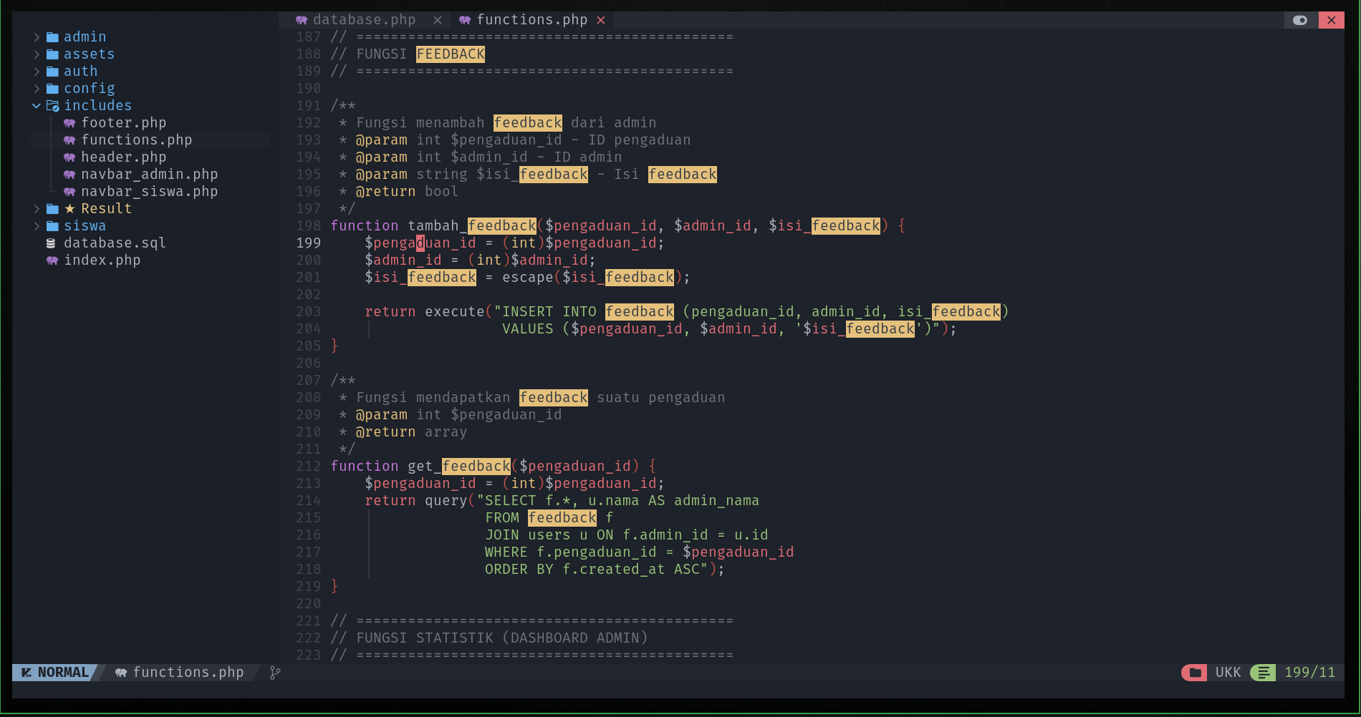
Deskripsi:
Fungsi ini menangani penyimpanan pesan tanggapan dari admin terhadap sebuah pengaduan. Fungsi ini merekam dua buah Foreign Key (pengaduan_id dan admin_id) untuk menciptakan jejak audit (audit trail) agar diketahui siapa admin yang memberikan respons dan pada pengaduan mana respons tersebut diberikan. Input teks akan disanitasi terlebih dahulu sebelum masuk database.
Parameter: - $pengaduan_id (Integer): ID pengaduan yang sedang ditanggapi. - $admin_id (Integer): ID admin yang sedang login dan mengirim feedback. - $isi_feedback (String): Isi pesan tanggapan dari admin.
Return Value: - Boolean true: Jika perintah INSERT INTO berhasil dieksekusi. - Boolean false: Jika terjadi kegagalan saat eksekusi query.

6. Fungsi hapus_pengaduan($id, $user_id)
Lokasi File: includes/functions.php

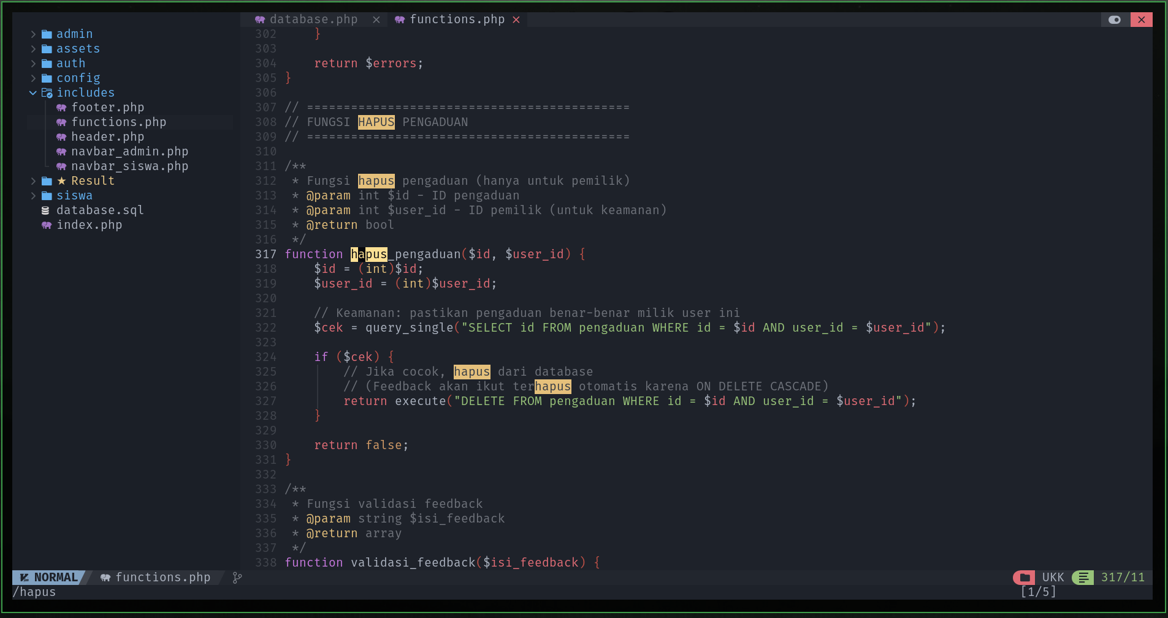
Deskripsi:
Fungsi ini mengimplementasikan fitur penghapusan data pengaduan oleh siswa. Untuk menjamin keamanan data antar pengguna, fungsi ini menerapkan pengecekan kepemilikan terlebih dahulu. Sistem akan mencocokkan $id pengaduan dengan $user_id pemohon. Jika data bukan miliknya, fungsi akan dibatalkan. Penghapusan pada tabel pengaduan secara otomatis akan menghapus data terkait di tabel feedback berkat mekanisme ON DELETE CASCADE pada level database.
Parameter: - $id (Integer): ID unik pengaduan yang akan dihapus. - $user_id (Integer): ID siswa yang mengirim permintaan hapus.
Return Value: - Boolean true: Jika data berhasil ditemukan, validasi milik user lolos, dan DELETE berhasil dieksekusi. - Boolean false: Jika data tidak ditemukan, bukan milik user, atau query gagal dieksekusi.

